Партнерская спецификация OPC UA для POWERLINK
Дополнительная информация:
• OPC UA вплоть до датчика
Преимущества клиентов B&R от кооперации между OPC Foundation и EPSG
Теперь клиенты B&R смогут связать все уровни управления - от уровня датчика до ERP без дополнительных интерфейсов. Это стало возможным благодаря партнерской спецификации, разработанной OPC Foundation совместно с Группой Стандартизации Ethernet POWERLINK EPSG
Требования Промышленности 4.0 и Интернета Вещей основываются на гладкой и бесшовной интеграции и непрерывной связи как внутри предприятия, так и с внешними облачными сервисами и прочими Интернет-технологиями. Эти требования в настоящее время удовлетворяются и EPSG, и OPC Foundation работающими над реализацией общего определения для открытых интерфейсов между их технологиями. B&R в течение многих лет полагаться на протокол о POWERLINK с открытым исходным кодом, так что все будущие решения в области автоматизации B&R будет обеспечивать связь без дополнительных интерфейсов.
Ведущая система Ethernet реального времени
"POWERLINK является одной из ведущих шинных систем реального времени, использующихся в машиностроении," заявил президент OPC Foundation Томас Дж. Бюрке на пресс-конференции в рамках выставки SPS IPC Drives. Он подчеркнул, что это является отличным дополнением к функциональности, обеспечиваемой OPC UA. "OPC UA является идеальной коммуникационной средой, непосредственно соединяющий сети реального времени с миром ИТ и предоставляющей гибкие, защищенные и законченные каналы связи.
Идеальная комбинация
"Комбинация OPC UA с протоколом POWERLINK идеально подходит для встроенных устройств различных производителей, а так же для разных уровней пирамиды автоматизации для создания законченной системы." заявляет управляющий директор EPSG Штефан Шённегер. "По этой причине, EPSG полагается на OPC UA в качестве протокола связи от полевого уровня до систем ERP."

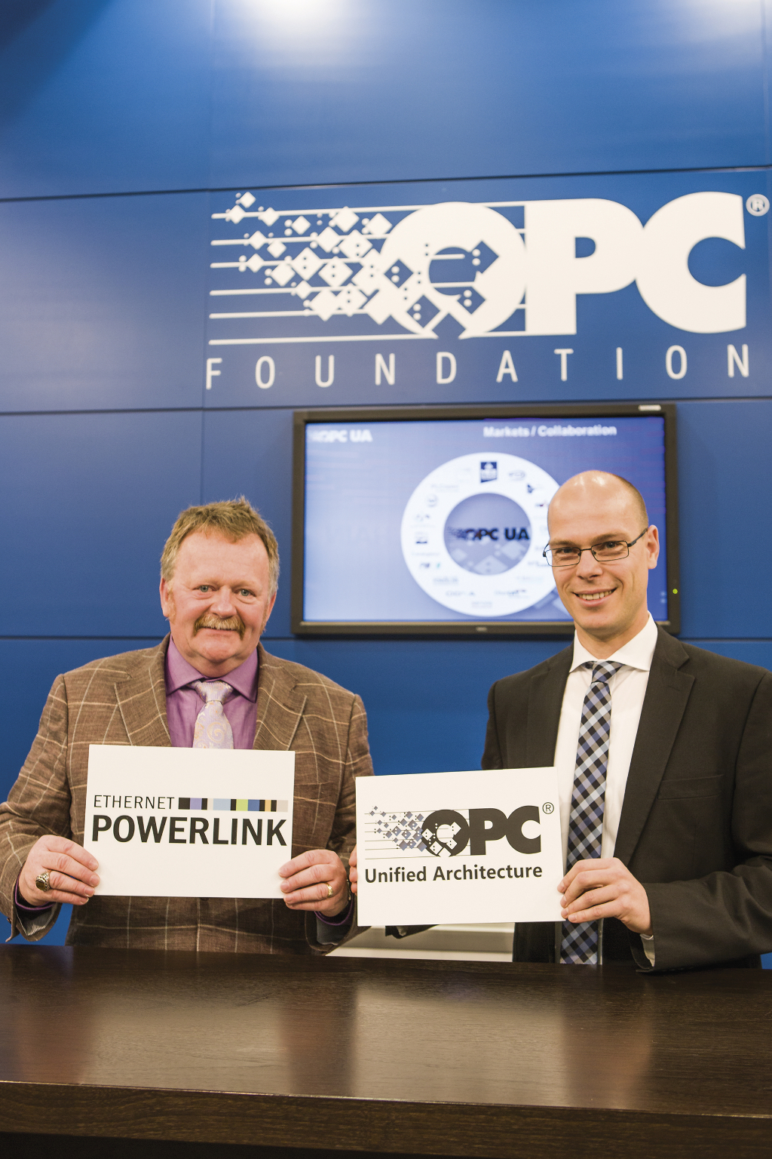
Томас Дж. Бюрке (слева), президент OPC Foundation и Штефан Шённегер, управляющий директор EPSG, объявляют о разработке партнерской спецификации для POWERLINK на выставке SPS IPC Drives.

О компании B&R
Компания B&R специализируется на инновационных решениях в сфере промышленной автоматизации, а также имеет представительства по всему миру со штаб-квартирой в Австрии. Продукция B&R сочетает в себе уникальные инженерные разработки и передовые технологии, и по праву завоевала международное признание и любовь клиентов. В портфолио B&R всегда найдется комплексное решение практически для любой задачи современной промышленности: автоматизация отдельных машин или целых заводов, продвинутое управление движением, визуализация, встроенные технологии безопасности и многое другое. Технологии промышленной полевой шины POWERLINK и openSAFETY, так же, как и мощная среда разработки Automation Studio являются основой постоянного совершенствования техники автоматизации и успеха компании на рынке. Дух инноваций позволяет компании B&R быть на острие прогресса, превосходя самые смелые ожидания своих клиентов.
Более подробную информацию Вы сможете найти на www.br-automation.com.

